Menu

For user 2

1. Pie Chart 2

2. Zooming Chart 2

3. Table 2

For coder 2

1. Pie Chart 2

2. Zooming Chart 2

3. Table 2

# For user

## Pie Chart

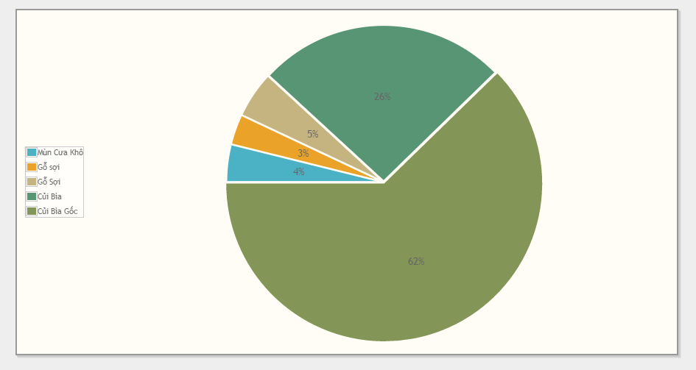

Với đồ thị hình tròn, bạn phải chọn kiểu đồ thị là Pie Chart. Ở mục chọn cột, vui lòng chọn lần lượt 3 cột tương ứng với 3 kiểu dữ liệu bắt buộc là : Cột tên đối tượng hiển thị (string), cột thời gian để hiện thị (datetime), cột số liệu tính toán (integer/double). Sau đó bạn chọn đối tượng được lọc bởi cột tên đối tượng hiển thị. Với Pie Chart, bạn không giới hạn số lượng đối tượng được chọn. Bên dưới có 2 ô ngày giới hạn, bạn có thể thay đổi hoặc không.

Đồ thị hiển thị là một hình tròn, với từng ô màu riêng biệt tương ứng với đối tượng bạn chọn. Và kết quả được tính bằng cách sum số liệu và chia phần trăm dựa trên 100%.

## Zooming Chart

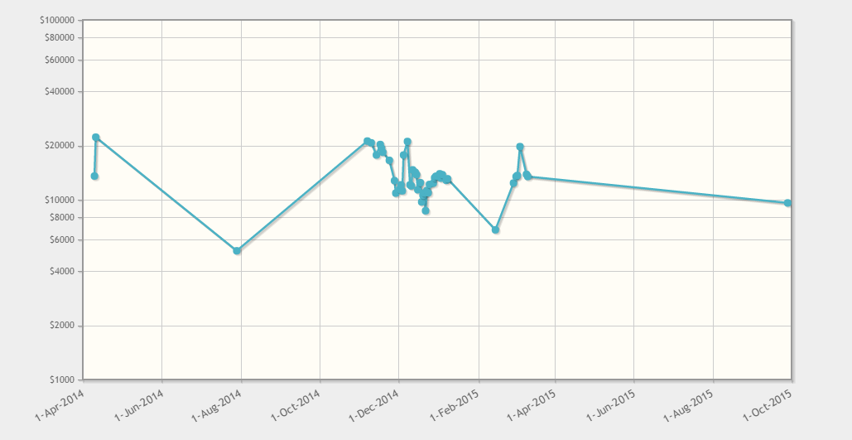

Với đồ thị theo đường, bạn phải chọn kiểu đồ thị là Zooming Chart. Ở mục chọn cột, vui lòng chọn lần lượt 3 cột tương ứng với 3 kiểu dữ liệu bắt buộc là : Cột tên đối tượng hiển thị (string), cột thời gian để hiện thị (datetime), cột số liệu tính toán (integer/double). Sau đó bạn chọn đối tượng được lọc bởi cột tên đối tượng hiển thị. Với Zooming Chart, bạn chỉ được chọn duy nhất một đối tượng để theo dõi biểu đồ hoạt động. Bên dưới có 2 ô ngày giới hạn, bạn có thể thay đổi hoặc không.

Đồ thị là một một chuỗi điểm được nối liền với nhau bởi các đường thẳng. Tại mỗi điểm sẽ tương ứng với 1 giá trị cụ thể ở một thời điểm theo trục x. Bạn có thể kéo vùng chọn để xem biểu đồ chi tiết hơn tại vùng được chọn. Mốc thời gian sẽ cụ thể hơn tương ứng với lượng zoom của người dùng.

Nhấp chuột 2 lần (double-click) để khôi phục về hiển thị ban đầu, xóa phóng to.

## Table

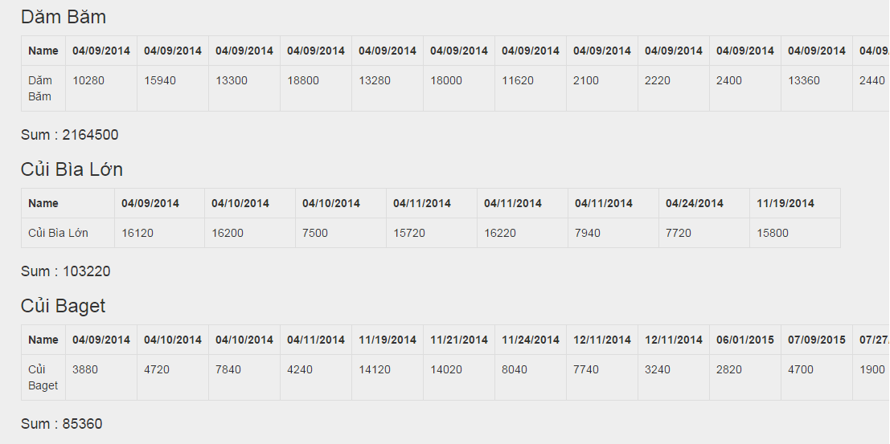

Với thống kê dạng bảng. Ở mục chọn cột, vui lòng chọn lần lượt 3 cột tương ứng với 3 kiểu dữ liệu bắt buộc là : Cột tên đối tượng hiển thị (string), cột thời gian để hiện thị (datetime), cột số liệu tính toán (integer/double). Sau đó bạn chọn đối tượng được lọc bởi cột tên đối tượng hiển thị. Với bảng số liệu, bạn không giới hạn số lượng đối tượng được chọn. Bên dưới có 2 ô ngày giới hạn, bạn có thể thay đổi hoặc không.

Bảng hiện thị sẽ bao gồm tên, số liệu dạng từng cột tương ứng với từng thời điểm. Mỗi một đối tượng sẽ là một bảng khác nhau. Và kết thúc một bảng, sẽ có một con số được công tổng kết lại toàn bộ các mốc thời gian (sum).

# For coder

Khi trang được load, file json đã được nạp vào bộ nhớ (loadJsonData) và chuyển sang một bộ dữ liệu kiểu mảng (getDataJson). Đồng thời cũng load các cột và danh sách cột name theo tùy chọn (loadColumns, loadFilterByColumn) Khi ấn nút run. 2 input ngày cực tiêu và cực đại được giới hạn dựa trên ngày giờ của dữ liệu (defineStartAndEndDate). Tiến trình sẽ xác định user cần hiện thị theo biểu đồ gì, và từ đó gọi đúng phương thức tính toán và xử lý hiển thị biểu đồ.

## Pie Chart

Gọi phương thức calValueForJqPlotPieChart và callJQPlotPieChart để xử lý dữ liệu và vẽ đồ thị.

## Zooming Chart

Gọi phương thức calValueForJqPlotZoomingChart và callJQPlotPieChart để xử lý dữ liệu và vẽ đồ thị.

## Table

Gọi phương thức calTableSum và getSumForTableData để xử lý dữ liệu và hiển thị bảng.